2022届高中物理一轮复习圆周运动备考必刷卷
一、单选题（共7题）
1．水平圆台可绕过其圆心的竖直轴转动，质量为m的物块放在距转轴L处，物块与台面间的动摩擦因数为，若圆台绕轴转动过程中角速度随时间均匀增大，物块随台一起转动，角速度为时物块相对圆台滑动，则当角速度为时物块受到的摩擦力（ ）
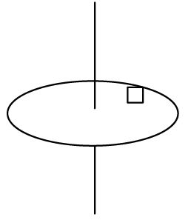
A．方向指向圆心 B．一定等于 C．一定等于 D．一定大于
2．如图所示，观察机械表在工作时分针上的A、B两点和秒针上的C点，下列说法正确的是（ ）
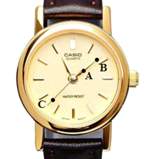
A．相等的时间内A、B通过的路程相等 B．A点的角速度大于B点的角速度
C．A点的线速度大于B点的线速度 D．A点的角速度小于C点的角速度
3．儿童乐园里的游乐设施“空中飞椅”简化模型如图所示，座椅通过钢丝绳与顶端转盘连接．已知正常工作时转盘的角速度一定．绳与竖直方向的夹角为θ，座椅及乘客的总质量为M.不计绳子质量及空气阻力，下列说法正确的是（ ）
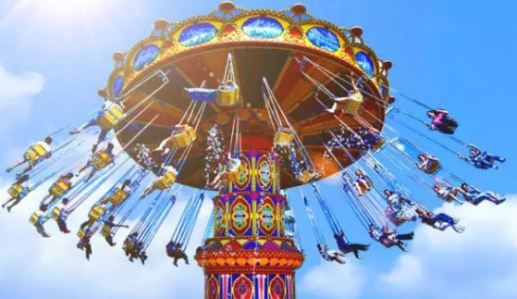
A．仅增大绳长时，绳与竖直方向的夹角将增大
B．仅增大绳长时，绳与竖直方向的夹角将减小
C．仅增大乘客的质量时，绳与竖直方向的夹角将增大
D．仅增大乘客的质量时，绳与竖直方向的夹角将减小
4．如图，某同学在圆形拱桥上骑自行车匀速爬升的过程中，自行车的速度方向 （ ）
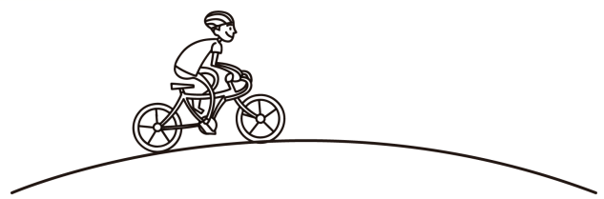
A．垂直于自行车与圆形拱桥圆心的连线向上 B．垂直于自行车与圆形拱桥圆心的连线向下
C．沿自行车与圆形拱桥圆心的连线背离圆心 D．沿自行车与圆形拱桥圆心的连线指向圆心
5．如图所示，长为L的细绳一端固定，另一端系一质量为m的小球。给小球一个合适的水平初速度，小球便可在水平面内做匀速圆周运动，这样的运动现象称为圆锥摆。若细绳与竖直方向的夹角为θ，重力加速度为g，则小球的向心加速度大小为（ ）
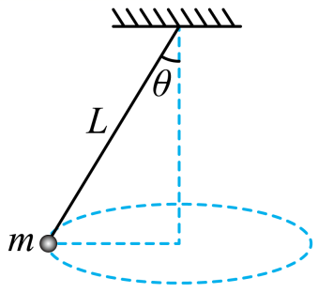
A．g B． C． D．
6．如图甲，滚筒洗衣机脱水时，衣物紧贴着滚筒壁在竖直平面内做顺时针的匀速圆周运动。如图乙，一件小衣物（可理想化为质点）质量为m，滚筒半径为R，角速度大小为ω，重力加速度为g，a、b分别为小衣物经过的最高位置和最低位置。下列说法正确的是（ ）
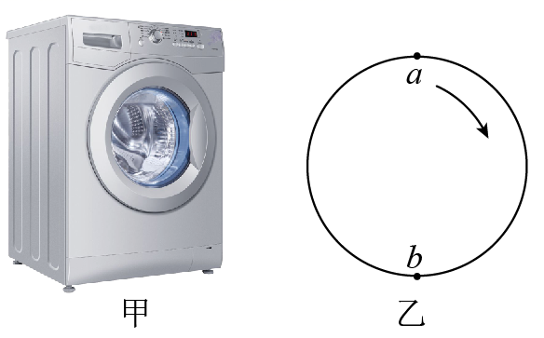
A．衣物在a位置对滚筒壁的压力比在b位置的大
B．衣物转到b位置时的脱水效果最好
C．衣物所受滚筒的作用力大小始终为mg
D．衣物所受合力的大小可能大于mω²R
7．如图所示，长度均为l=1 m的两根轻绳，一端共同系住质量为m=0.5kg的小球，另一端分别固定在等高的A、B两点，A、B两点间的距离也为l，重力加速度g取10m/s²现使小球在竖直平面内以AB为轴做圆周运动，若小球在最高点速率为v时，每根绳的拉力为零，则小球在最高点速率为2v时，每根绳的拉力大小为（ ）
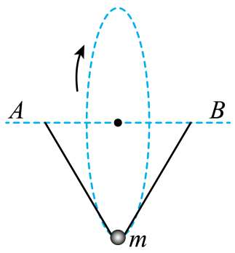
A．5N B．N C．15N D．10N

二、多选题（共5题）
8．下列说法中正确的是（ ）
A．做曲线运动的物体速度方向在时刻改变，故曲线运动是变速运动
B．做曲线运动的物体，受到的合外力方向在不断改变
C．做匀速圆周运动的物体，受到的合外力可能不变
D．做曲线运动的物体在相同时间内速度变化量可能相同
9．在公路上常会看到凸形和凹形的路面，如图所示。 一质量为m的汽车，通过凸形路面的最高处时对路面的压力为N₁，通过凹形路面最低处时对路面的压力为N₂，则（ ）
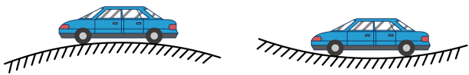
A．N₁ > mg B．N₁ < mg C．N₂ = mg D．N₂> mg
10．长为L的轻杆，一端固定一个小球，另一端固定在光滑的水平轴上，使小球在竖直平面内做圆周运动，关于小球在最高点的速度v，下列说法中正确的是（ ）
A．当v的值为时，杆对小球的弹力为零
B．当v由逐渐增大时，杆对小球的拉力逐渐增大
C．当v由逐渐减小时，杆对小球的支持力逐渐减小
D．当v由零逐渐增大时，向心力也逐渐增大
11．如图甲所示，轻杆一端固定在O点，另一端固定一小球，现让小球在竖直平面内做半径为R的圆周运动。小球运动到最高点时，杆与小球间弹力大小为F，小球在最高点的速度大小为v，其图象如乙图所示。则（ ）
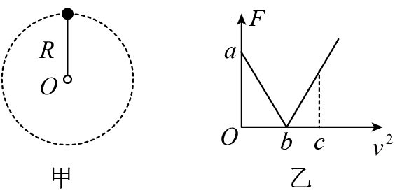
A．小球的质量为
B．当地的重力加速度大小为
C．时,杆对小球弹力方向向下
D．时,杆对小球弹力大小为
12．某机械装置可以用于提升重物的高度，其结构如图所示。薄板OA可绕固定于竖直墙壁的转轴O自由转动，底面半径为R的圆柱形重物M置于薄板与墙壁间，现将薄板从水平位置以角速度逆时针匀速转动，使重物沿着墙壁上升，设OA与墙壁的夹角为θ。则（ ）
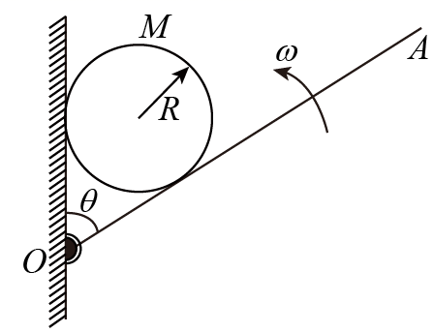
A．重物加速上升
B．重物减速上升
C．重物垂直于板方向的分速度为
D．重物垂直于板方向的分速度为

三、解答题（共4题）
13．如图所示，在匀速转动的水平圆盘上有一个相对圆盘静止的物体。
（1）物体需要的向心力由什么力提供？物体所受摩擦力沿什么方向？
（2）当转动的角速度变大后，物体仍与转盘保持相对静止，物体受的摩擦力大小怎样变化？
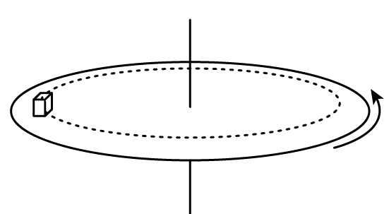
14．如图所示，轻绳的一端连接一个金属小球，另一端固定于天花板A点，形成一个圆锥摆。若圆锥摆的频率是f=（Hz），g=10m/s²
（1）求圆心O到A点的距离h；
（2）若轻绳的长度变为原来的2倍，其它条件不变则，h应为多大？
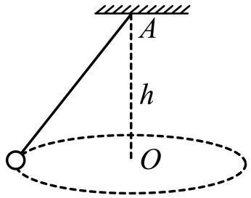
15．若某航母上的舰载机采用滑跃式起飞，甲板由水平甲板和上翘甲板两部分组成。为了便于研究舰载机的起飞过程，这两部分的简化示意图如图所示，假设上翘甲板BC是与水平甲板AB相切的一段圆弧，AB长L₁ = 120 m，BC水平投影的长度L₂= 40 m，图中C点的切线方向与水平方向的夹角 θ = 30°。舰载机从A点由静止开始做匀加速直线运动，经t=3s到达B点进入BC段。已知舰载机的质量m=1.5×10⁴ kg， 取重力加速度大小g = 10 m/s²，求：
（1）舰载机刚进入BC时的速度大小；
（2）舰载机刚进入BC时对甲板的压力大小。
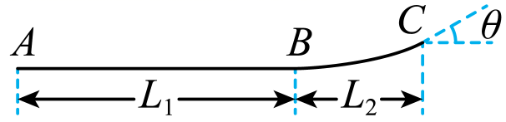
16．请在课外用刻度尺测量自行车的两个齿轮的直径和车轮的直径（例如，被称为“26英寸”的车轮，其直径约），计算一下，踏脚板每转一圈，自行车前进多少米？

参考答案
1．D
2．D
3．A
4．A
5．B
6．B
7．A
8．AD
9．BD
10．ABD
11．ABC
12．AC
13．略
14．（1）2.5m；（2）2.5m
15．（1）80m/s；（2）
16．6.2m


